LESBRIEF Wereld 5 - Expeditie 2

Lesblok 2 - Waterbeheer

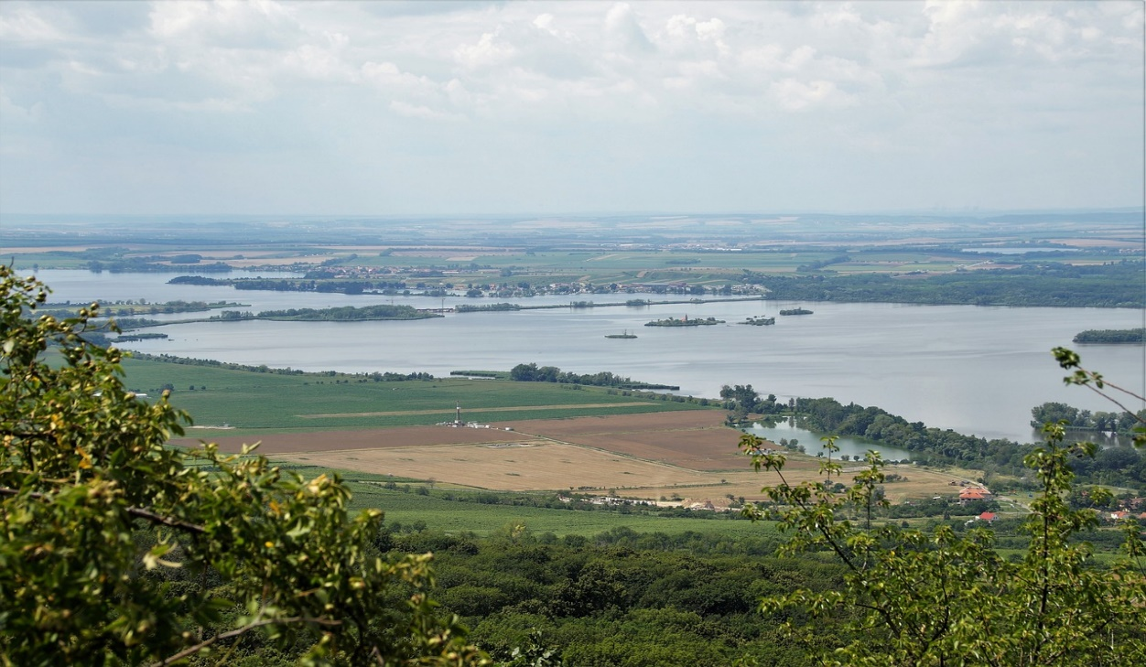

# 2. Inleiding en LessonUp

We wonen in Nederland waar veel watergebieden zijn, want Nederland is een waterland. Elst, Nijmegen, Arnhem zijn omgeven door grote rivieren zoals de Waal, de Rijn, de Maas, de IJssel.

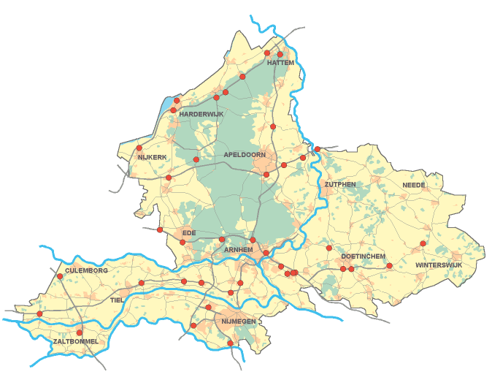

We hebben veel met het water te maken. We gaan in deze expeditie antwoorden vinden op de volgende vragen:

* Is er te weinig water of is er juist te veel?
* Hoe is de kwaliteit van water?
* Welke problemen met water hebben wij in Nederland en hoe gaan we daar mee om?
* Is er voldoende water voor ons allemaal?
* Hoe gaan wij om met wonen naast het water in het rivierengebied en in Nederland?

In lesblok 1 hebben we een maatregel gezien bij Lent/Nijmegen die is genomen om de rivier meer ruimte te geven: dijkverlegging.   
In dit lesblok onderzoeken we verder wat er allemaal is geregeld rondom de watergebieden in Nederland. Waarom het nodig is om waterbeheer te hebben in Nederland? We maken kennis met de waterschappen. Een waterschap zorgt ervoor dat de waterhuishouding in een bepaald gebied op orde is.

Dit ga je bekijken in de LessonUp: [Wat is er geregeld rondom het watergebied?](https://www.lessonup.com/nl/lesson/vWhD8XJgZHPe8cu7E?utm_source=app&utm_campaign=shared-lesson-app&utm_content=1699540546670&utm_medium=shared-link)

# 3. Het waterschap

In de LessonUp maakte je kennis met waterbeheer en de waterschappen.   
In de omgeving van onze school is ook een waterschap: Waterschap Rivierenland. We krijgen een gastles van iemand van dit waterschap. Eerst zal de gastspreker zelf wat vertellen. Daarna is er tijd om vragen te stellen.  
Ter voorbereiding van de gastles maken we de opdracht: Vragen over het waterschap.

**Opdracht 1: Vragen over het waterschap**

Maak groepjes van maximaal 4 leerlingen.   
Zorg dat je je notitieboekje of schrift en een pen bij de hand hebt.

Bedenk met je groepje vragen die je aan de gastspreker wil stellen.   
Gebruik hiervoor de vaardigheidskaart: Hoe maak je interviewvragen.

|  |
| --- |
| **Stappenplan interview:**   * Over welke onderwerpen van het waterschap wil je graag wat weten? * Maak samen met je groepje een lijst van onderwerpen. Kies daaruit de 5 beste vragen. * Zorg dat je open vragen maakt. Een open vraag begint met waarom, wat, welke, wie, hoe, waarmee of wanneer en niet met een werkwoord. Daardoor kun je een open vraag nooit beantwoorden met ja of nee. * Misschien wil je iets graag weten van de gastspreker zelf, bijvoorbeeld waarom hij of zij bij het waterschap werkt. * Misschien hoor je bij de gastles al antwoorden op sommige vragen. Die vragen hoef je dus niet meer te stellen. De antwoorden moet je meteen opschrijven. * Maak 2 afspraken met je groepje:   + Spreek af wie de antwoorden opschrijft.   + Spreek af wie de overgebleven vragen gaat stellen. |

# 4. Gastles waterschap Rivierenland

Luister tijdens de gastles goed naar wat er verteld wordt. Hoor je een antwoord op een vraag? Schrijf dat dan meteen op.

Aan het eind van de gastles stel je de vragen waarop jullie het antwoord nog niet weten. Dat doet jullie woordvoerder.

# 5. Werk het interview uit

Je hebt net de gastles over het waterschap gevolgd. Samen met je groepje hebben jullie de interviewvragen gesteld en de antwoorden verzameld.

Tijd voor opdracht 2: Werk het interview uit. Dat doe je zo:

* Schrijf jullie 5 vragen op. Schrijf onder elke vraag het antwoord.
* Schrijf de vragen en antwoorden zo op, dat iemand die niets weet van de waterschappen het begrijpt.
* Schrijf het verslag in goed Nederlands.
* Geef het verslag een titel en een inleiding.
* Zet de namen van je groepje onder het verslag.

Wil je er echt iets moois van maken? Let dan ook op de opmaak.

* Laat met kleuren, nummer of het lettertype zien wat de vragen zijn en wat de antwoorden zijn.
* Zoek afbeeldingen die bij de vragen en antwoorden passen en zet die in het verslag op de juiste plek.

**Dit zijn de rubrics**

|  |  |  |  |
| --- | --- | --- | --- |
| **Opdracht** | **Onvoldoende** | **Voldoende** | **Goed** |
| Opdracht 1: Vragen over het waterschap | Je hebt de opdracht niet uitgevoerd zoals beschreven in de lesbrief. | De opdracht is correct uitgevoerd er zijn 5 interviewvragen ingeleverd. | De opdracht is correct uitgevoerd er zijn 5 interviewvragen ingeleverd met antwoorden op de 5W1H vraag. |
| Opdracht 2: Werk het interview uit | De opdracht is niet ingeleverd. | De opdracht “Verslag schrijven” bevat een titel, inhoudsopgave, inleiding, conclusie en samenvatting en is ingeleverd. | De opdracht “Verslag schrijven” is met alle punten van de vaardigheidskaart gemaakt en ingeleverd.  Het verslag is overzichtelijk vormgegeven.  Er zijn passende afbeeldingen aan het verslag toegevoegd. |